코파일럿 스튜디오에서 엑셀파일을 참조할 때 도움이 될 팁

에이전트를 만들 때, 이런 기능을 구현할 수 있습니다.
“엑셀파일에 업무담당자 정보를 잘 넣어놓고, 담당자를 물어보면 답변하도록 해야지”
그리고 아래와 같은 엑셀을 준비합니다.
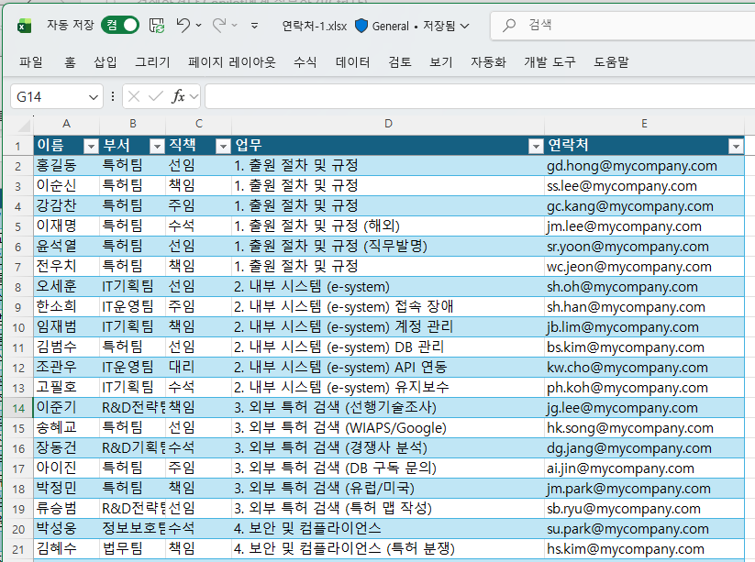

그런데 실제로 엑셀파일을 참조해 놓고 에이전트를 만들면 황당한 결과를 만날 수 있습니다.
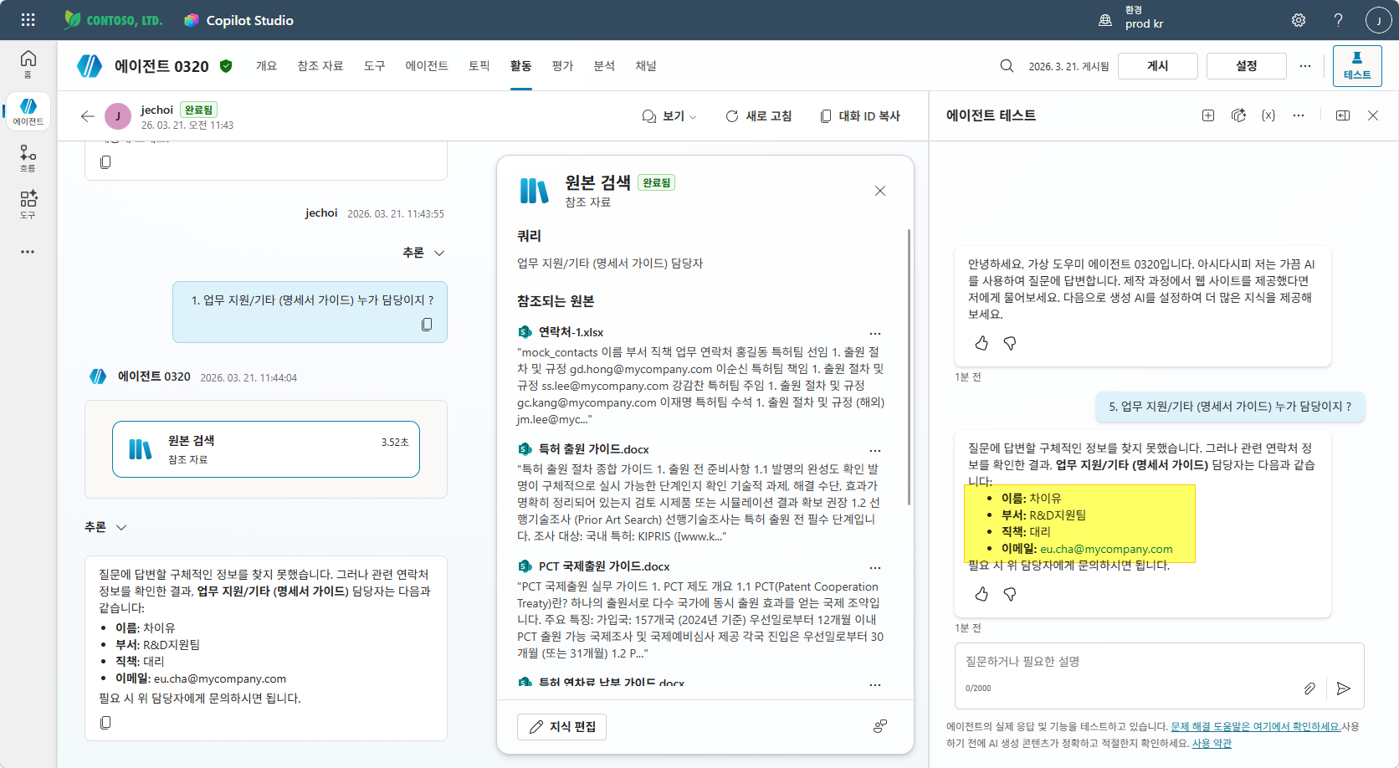

엑셀파일의 정보를 보면, 실제 담당자는 차은우입니다. 에이전트는 엉뚱한 답변을 한 것을 넘어서 차이유라고 아래의 아이유와 합성해서 답변을 합니다.
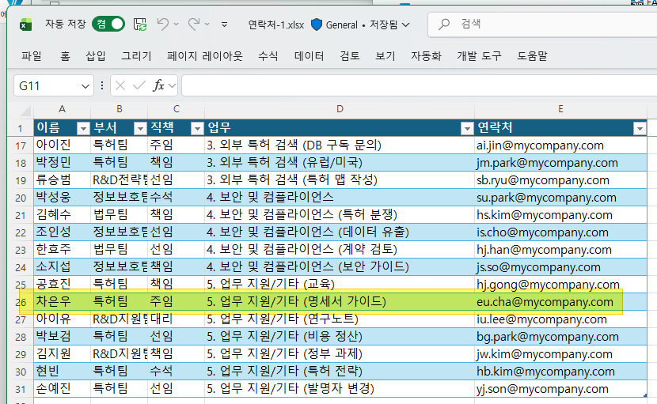

이러한 현상은 그 동안 저 뿐만 아니라, 제가 담당했던 고객사에서도 심심치 않게 발견되었었고, 심지어 해커톤 행사에서도 심심치 않게 문의 받던 내용입니다.
테스트를 해보면, 참조자료가 엑셀파일 하나일 때는 크게 문제가 나오지 않는데, 여러 파일이 참조되어 있는 중에 엑셀 파일이 포함되어 있고 지침이 좀 복잡해질수록 문제 발생이 현격하게 늘어납니다.
그럴 때마다 “아 이건 엑셀의 데이터를 LLM 이 제대로 처리하지 못해 발생하는 현상으로, 어쩔 수 없다.” 는 방향으로 대응하곤 했습니다.
그리고 대안으로
- 에이전트 흐름으로 엑셀 커넥터를 통해 데이터를 취득하고 필터링 하자
- 엑셀 스크립트를 이용해 데이터를 json 등으로 변환해서 사용하자.
는 제안을 하기도 했습니다.

그런데, 코파일럿 스튜디오의 활동 트래킹 정보를 보면 특이한 부분이 있습니다.
우리는 엑셀파일에 표를 만들고 그 내용을 정성스럽게 채웠지만, 실제로 코파일럿 스튜디오가 엑셀파일로부터 받은 정보는 그냥 텍스트 뭉치 입니다. 그 안에 내가 알고 있는 정보의 구조는 사라지고, 그냥 텍스트로만 쭈욱 뽑아져 나온겁니다.
혹시 이렇게 데이터가 전달되니 코파일럿 스튜디오는, LLM은 저런 바보 같은 결과를 내는 게 아닐까 ?
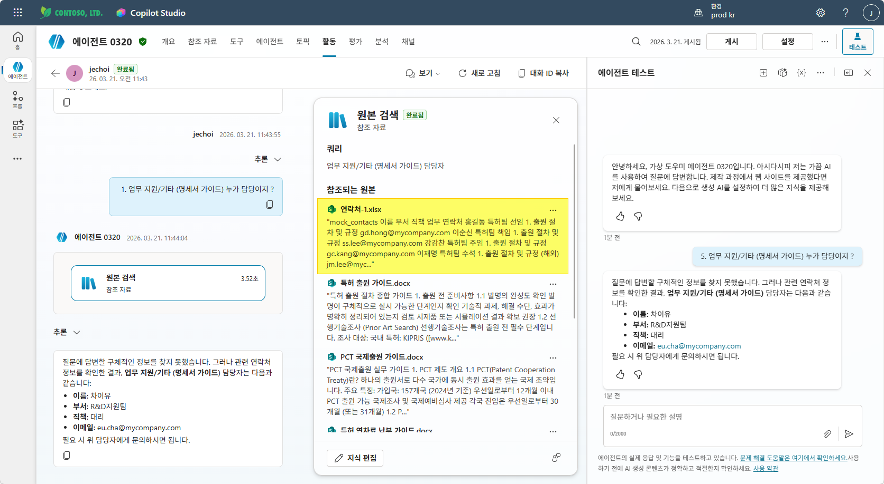

그래서 엑셀을 이렇게 바꿔 봅니다. 목표는 텍스트만 추출되어도 정보의 구조화의 힌트를 남겨놓기 위한 것입니다.
필드마다 “,” 로 구분해 주고, 행의 구분은 “-“ 을 넣어 줍니다.
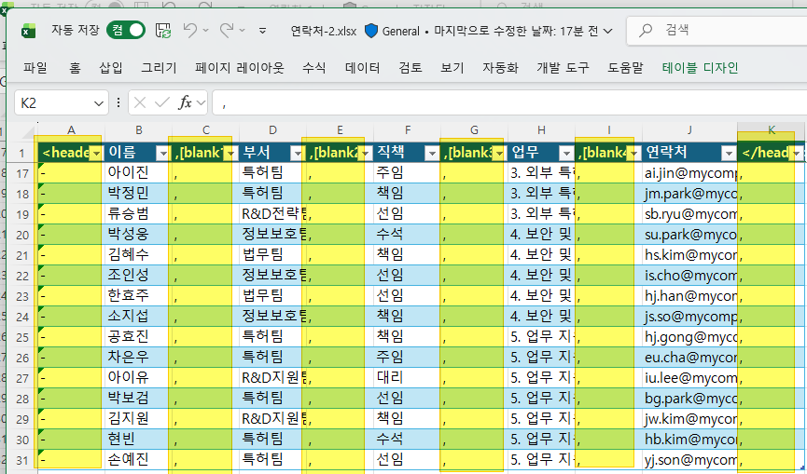

이걸 에이전트에 참조해서 물어보면, 짜잔~!
정확한 답변이 나옵니다.
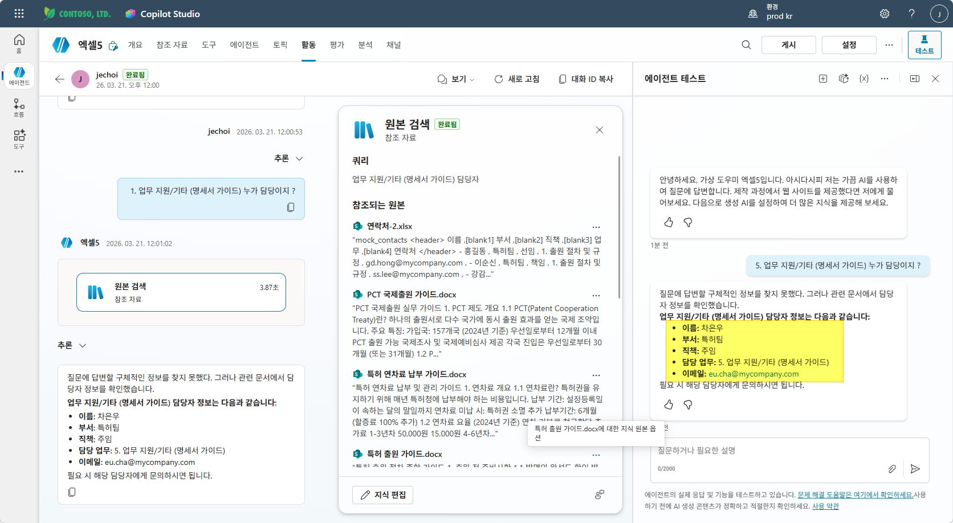

참조된 데이터 자체가
- 헤더행과 데이터행이 구분되고,
- 각 데이터행은 “-“ 으로 구분되고,
- 각 향의 필드는 “,” 으로 구분되는 것으로 보입니다.
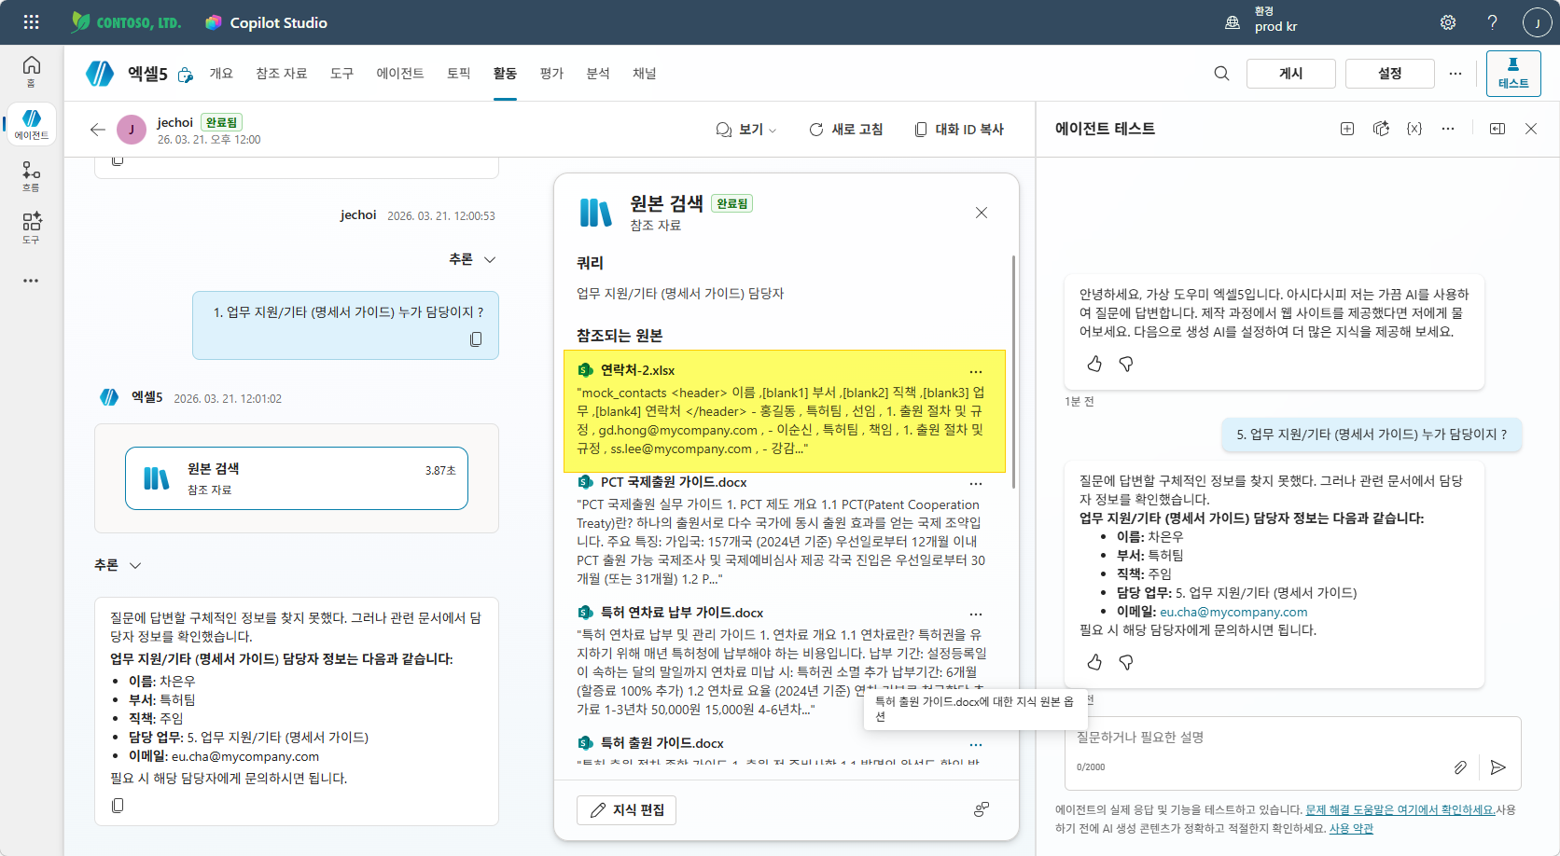

이제 코파일럿 스튜디오가 구조화된 데이터를 전달받기 때문에, 이전보다 훨씬 정확한 답변을 주는 것을 볼 수 있습니다.
